ПРИЛОЖЕНИЕ 1
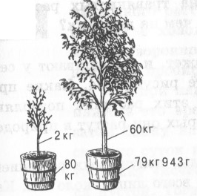
Группа 1

1. Голландский ученый Ян ван Гельмонт сделал интересный опыт (см. рисунок). Он взял землю, массой 80 кг и наполнил ею кадку. Ученый посадил в кадку ветку ивы массой 2кг. Растение поливали чистой дождевой или дистиллированной водой, лишенной минеральных солей. Через 5 лет деревце выросло большим, массой 60 кг. Масса земли составляла 79 кг. 943 г. Масса дерева увеличилась на 58 кг, а масса земли уменьшилась на 57 г.
Вопрос: Объясните, за счет чего растение увеличилось в размерах и массе.
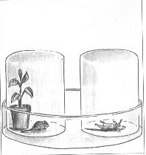
2. В 1771 году Джозеф Пристли провел такой опыт: он посадил под стеклянный колпак мышь. Через какое-то время она умерла. Тогда Д. Пристли под колпак вместе с мышью поставил веточки мяты и оставил его на некоторое время. На этот раз мышь чувствовала себя превосходно, она свободно дышала и даже пыталась бегать в маленьком пространстве. Он пришел к выводу, что растение очищает воздух и выделяет газ.
Вопрос: Какой газ выделяло растение в опытах Пристли?

ПРИЛОЖЕНИЕ 2
Опыт №1. доказывающий ,что органические вещества не образуются в зелёных растениях при отсутствии света.
- Срежем лист комнатного растения, выдержанного несколько дней в темноте.
- Обесцветим лист. Опустим лист в ванночку с кипятком, а потом в горячий спирт. Хлорофилл растворяется в спирте и лист обесцвечивается.
- Капнем на лист капельку йода.
Что мы наблюдаем? Лист изменил окраску? Сделайте вывод.

ПРИЛОЖЕНИЕ 1

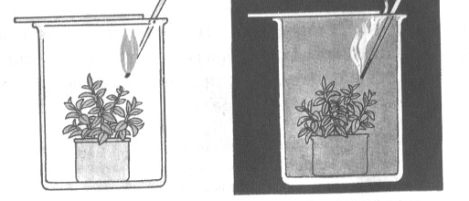
Группа 2
1. Джозеф Пристли пытался повторить опыты с выделением газа растениями. Он проводил свои эксперименты в основном в ночное время, так как днем работал , но потерпел неудачу и не мог получить прежних результатов и стало очевидно, что от его внимания ускользнуло какое-то существенное условие, из-за которого опыт не удавалось воспроизвести. Помог ему обнаружить ошибку голландский врач Ян Ингенхауз. Он воспользовался приемами исследования Пристли и, дополнив их новыми методами, произвел ряд хороших опытов, которые подтвердили догадку Пристли.
Ученый поместил ветку элодеи под воду, прикрыв опрокинутой воронкой, а на шейку пробирки одел пробирку. на солнце из растения сквозь воду в пробирку устремились пузырьки газа. Ян Ингенхауз опускает в пробирку тлеющую лучину, она ярко вспыхнула. Он повторял этот опыт и в темное время суток, но газ выделялся только на свету
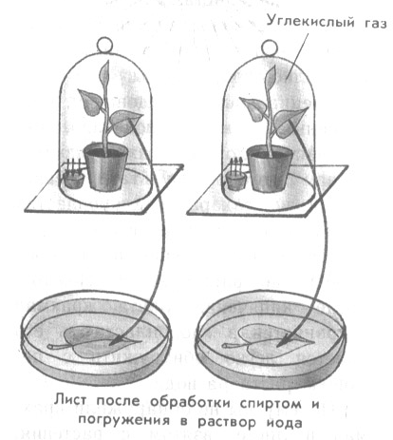Вопрос: какое условие является необходимым для выделения газа?
2. Большой вклад в развитие учения о фотосинтезе внес швейцарский естествоиспытатель ЖанСенебье. Он поместил ветку с листьями в предварительно прокипяченную воду, из которой кипячением удалены газы. В этом случае выделение пузырьков воздуха не наблюдалось даже при самом хорошем освещении. Но выделение кислорода начинается сразу же, как только воду начинали насыщать углекислым газом. Таким образом, проведя ряд опытов, он убедился, что для выделения листьями «чистого воздуха» (кислорода) необходимо, чтобы в воде содержалось некоторое количество «связанного воздуха», т.е. углекислоты.
Вопрос: присутствие, какого вещества необходимо для выделения кислорода растением?

ПРИЛОЖЕНИЕ 2

Опыт №2. доказывающий, что органические вещества в зелёных листьях образуются на свету.
1. Возьмём комнатное растение, простоявшее некоторое время на ярком свете.
2.Срежем лист и обесцветим его. Опустим лист в ванночку с кипятком, а потом в горячий спирт. Хлорофилл растворяется в спирте и лист обесцвечивается.
3. Промоем лист и капнем капельку йода.
Что мы наблюдаем? Как лист изменил окраску? Сделайте вывод.

ПРИЛОЖЕНИЕ 1
Группа 3
1. Предметом наблюдений Сакса были листья табака, настурции и герани. У этих растений, выращиваемых в обычных условиях на солнечном свете, Сакс отрезал от листовой пластинки каждого из этих растений маленькие кусочки, которые и исследовал под микроскопом.
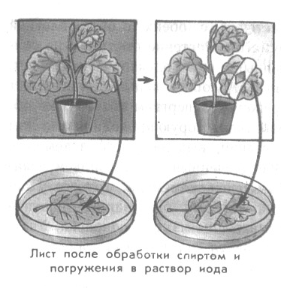
В зеленых клетках хлорофилла он всегда находил частицы крахмала. Затем он переносил свои растения в темное помещение, где через определенные промежутки времени снова отрезал от тех же листовых пластинок маленькие кусочки.
Сакс обнаружил, что чем дольше растения оставались в темноте, тем меньше заключали они крахмала в зернах хлорофилла. По прошествии нескольких суток в хлорофилловых зернах листовой ткани растений, содержащихся в темноте, исчезали последние следы крахмала. При обратном перемещении «обескрахмаленных» растений на свет уже через несколько часов можно было убедиться в присутствии крахмала в зернах хлорофилла.
Вопросы: присутствие, какого пигмента необходимо для образования органического соединения (крахмала) в листе?

ПРИЛОЖЕНИЕ 2

Опыт №3. доказывающий, что органические вещества образуются в зелёных листьях
- Возьмём лист комнатного растения хлорофитума.
- Обесцветим лист. Опустим лист в ванночку с кипятком, а потом в горячий спирт. Хлорофилл растворяется в спирте и лист обесцвечивается.
- Капнем капельку йода.
Что мы наблюдаем? Где лист изменил окраску? Сделайте вывод.

